ユーブロックス、人や資産など多目的な追跡装置をArvento社と共同開発
Treyki Mini、ユーブロックスの測位技術と無線通信技術を活用

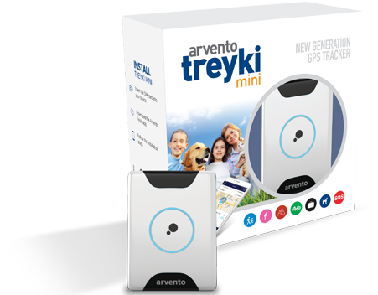
2018年12月4日、スイス、タルウィル – スイスのu‑blox AG（日本法人：ユーブロックスジャパン株式会社、東京港区、代表仲哲周）は、トルコを本拠とするフリート・テレマティクスのトップ企業であるArvento Mobile Systems社と業務提携したことを発表しました。両社は今後、バッテリ寿命が長くコンパクトな人と資産の追跡機器を共同開発していくことになります。Arvento Treyki Miniには、子供（ジオフェンシングによる）、年配者（統合型転倒センサーによる）の追跡や、スポーツ、レース、資産管理での利用などを想定した8種類の動作モードがあります。同製品は緊急ビーコンとして使用することもできます。
この追跡装置はオンボードの測位レシーバーを備え、内蔵のGSM/GRPSモデムを使用してその位置を特定します。900mAhのLiPo充電型バッテリにより最大7日間連続動作が可能となります。
この装置は、u-blox ZOE-M8Qの同時受信マルチGNSS（全地球測位システム）モジュールを使用してその位置を検出します。このSiP（System in Package）製品はサイズがわずか4.5×4.5×1.0mmで、最大3つの異なるGNSS衛星から72チャネルを同時に受信できるため、高精度の測位が可能です。また、-167dBmの感度とエネルギー効率の高さという特長から、過酷な環境下でも信頼性の高い測位が可能です。Treyki Miniの通信は、u-blox SARA-G340デュアルバンドGSM/GPRSモジュールによって行われます。このモジュールは補助電力が0.90mA以下と非常に低いため、バッテリの長寿命化が実現されます。さらにこのモジュールはFOTAアップデート（無線によるファームウェア・アップデート）をサポートしているため、Arvento社は出荷後もTreyki Mini製品の改良を顧客に提供し続けることができます。
「Treyki Miniは、弊社Arventoとユーブロックスの両社が緊密に連携し、サイズと消費電力を最適化して生まれた成果物です。Treyki Miniの開発中に強まった両社の協力関係から、テレマティクス・システム・ソリューションに関して今後のさらなる協働事案が生まれるのではと期待しています」とArvento社のゼネラルマネージャー、ÖzerHıncal氏は述べています。

ユーブロックスについて
スイスのユーブロックス社（SIX:UBXN）は、民生、産業および自動車市場向けにワイヤレスと測位用半導体を提供するグローバルリーダーです。ユーブロックスのソリューションにより、人、自動車や機械等がそれぞれの位置を正確に決定し、さらにセルラーおよび近距離ネットワークでワイヤレス通信を行うことができます。ユーブロックスはチップ、モジュール、ソフトウェアの各ソリューションを多種用意して独自の地位を占め、OEMメーカーの皆様がIoTの革新的なソリューションを迅速かつ廉価に開発するためのお手伝いをしています。ユーブロックスはスイスのタルウィルに本社を置き、世界の各地、特に欧州、アジア、米国に多くのオフィスを構えています。詳細についてはwww.u-blox.com/ja/をご覧ください。

最新情報は、Facebook、Google+、LinkedIn、Twitter @ublox、YouTubeでもご覧いただけます。

＜お問い合わせ先＞
ユーブロックスジャパン株式会社
〒107-0052東京都港区赤坂4-8-6赤坂余湖ビル6階
カントリー・マネージャー
仲 哲周
電話：03-5775-3850
e-mail: tesshu.naka@u-blox.com

Arventoについて
Arvento Mobile Systemsはフリート・テレマティクス・システムとIoTソリューションの設計、開発、製造を専門とし、多彩なテクノロジー製品/ソリューションをグローバルに提供するフリート・テレマティクス分野のトップ企業の1つです。現在、76,000社以上の顧客を有し、その技術と製品は世界中の832,000台以上の車両で利用されています。 (www.arvento.com)
Arventoへの問い合わせ先
Burcu Yılmaz
Corporate and Marketing Communications Manager
Ankara, Turkey
Phone +90 312 2650595
burcu.yilmaz@arvento.com

